Консультация для родителей
«Чем заняться с ребёнком дома.»
Чем заняться с ребёнком дома, с малышом 1.5-2 лет? Этот вопрос задаёт каждая мама , которая понимает ,что раннее развитие играет важную роль в становлении личности малыша.Правильно организованные занятия с ребенком 2 лет станут отправной точкой к его дальнейшему развитию, помогут малышу адаптироваться среди сверстников, разнообразят досуг. Ребенок, с которым правильно и эффективно занимались в раннем детстве, в старшем возрасте более восприимчив к наукам и творчеству.
В этот период закладывается речь и развиваются память, интеллект, умение мыслить творчески.
Выделяйте ежедневно время, чтобы поиграть с малышом в развивающие игры. Но учитывайте тот факт, что дети в этот период очень неусидчивые. Им трудно сосредоточиться на одном занятии, они желают выплескивать энергию в активных развлечениях. Распределите время правильно: одно занятие не должно длиться дольше 15-20 минут. Нужно уметь получать удовольствие от процесса игры вместе с малышом. Конечно, занятия с ребенком 2 лет в детском саду будут включать в себя поучительные формы и ознакомительные моменты. Многие воспитатели дают домашнее задание, которое рассчитано на выполнение вместе с родителями. Не игнорируйте его. Но если малыш не посещает дошкольное заведение, то творите и учитесь дома. Занятия с таким маленьким ребенком должны проводиться только в игровой форме. Нельзя заставлять малыша делать то, что он не хочет. Такой подход может отбить желание к учебе в самом раннем возрасте. Занятия с ребенком 2 лет дома можно легко разнообразить. Сегодня предоставляется множество познавательных игр и всевозможных материалов. В любом случае такой процесс должен быть ярким и нести только положительные моменты. Когда малыш почувствует, что его заставляют, интерес пропадет мгновенно. Двухлетний ребенок и особенности его мышления.
Ребенок 2 лет учится, подражая. Поэтому, если хотите вырастить любознательного и стремящегося к знаниям человека, не сидите целыми днями у телевизора и не болтайте с подругами по телефону весь вечер. Ваша праздность станет для ребенка плохим примером. Лучше усадите сына или дочку рядом с собой за стол, дайте ему в руки карандаш и листок бумаги для рисования, а сами отгадывайте кроссворд или читайте книжку. Можно рисовать вместе с малышом.
С чего начать? Я предлагаю вам ряд занимательных заданий.
Развитие логики.
1. «Собери только» (учиться выбрать из разбросанных предметов только определенные - по заданию мамы.Например – сложи в коробочку только шишки, только красные предметы и т.п.).
2. Учиться сортировать предметы (по форме, по размеру, по цвету).
3. Собирать простейшие пазлы или картинки разрезанные на части (в полтора года это будут пазлы из двух деталей, более сложные формы средний ребенок обычно учиться складывать самостоятельно после двух лет).
4. Собери из частей – игры из мягких конструкторов (ковролин,фетр) или бумажных шаблонов, играя с которыми, ребенок учится складывать простейшие фигурки - домик, грибочек и т.п. из 2-3 деталей (самодельные конструкторы подойдут намного лучше, так как у мамы возникает возможность сделать конструктор, исходя из индивидуальных особенностей ребенка):
5. Ближе к двум годам – собирание пирамидки из кубиков разного размера:
6. Задание на усложненную классификацию по типу «найди большой желтый кружок», «найди маленький синий квадрат» (такие задания больше подойдут детям ближе к двум годам, при условии, что ребенок уже хорошо различает предметы по форме и цвету и освоил простейшую сортировку) .
7. Игры со всевозможнымисортерами.

Развитие внимания.
- Игра в «Найди пару» - с носочками, варежками, карточками (лото).
- Игра «Что в этой комнате?» - по заданию мамы искать «что в этой комнате красное, твердое, мягкое и т.п.».
- Игра «Где в этой комнате»? (найди, где в этой комнате белый медвежонок, твоя любимая кукла и т.п.).
- «Найди по звуку» - мама прячет в комнате играющую музыкальную игрушку – малыш должен найти ее по звуку.
- «Найди маму» - игра в прятки (мама прячется так, чтобы найти ее было очень легко, иногда подсказывает – зовя малыша к себе).
- «Найди похожий узор» - разновидность игры «найди пару» - найди предметы (платочки, варежки, шапочки) с одинаковым узором (обычно для этого используют нарисованные или распечатанные пособия).
Изучение свойств предметов:
- Большой-маленький.
- Названия цветов (как базовых – синий, красный и т.п. так и нетипичных – салатовый, розовый и т.п.).
- Изучение геометрических фигур (круг, квадрат и т.п.).
- Один-много.
- Горячий-холодный.
- Высокий-низкий.
- Вверх-вниз.
- Предлоги.
- Грустный-веселый.
10. Твердый-мягкий.
11. Грязный-чистый.
12. Спереди-сзади.
13. Сухой–мокрый.
14. Колючий.
15. Гладкий.
16. Шершавый.
17. Легкий –тяжелый.

Лексические темы:
- Посуда.
- Рыбы.
- Растительность (деревья, кусты, трава, цветы, листья).
- Машины.
- Кораблик.
- Домики.
- Цветы.
- Грибы.
9. Мой дом (кухня, ванная, туалет, прихожая, гостиная, спальня, детская, шкафы).
10. Город (улицы, дома, дворики, проезжая часть, общественный транспорт, парки).
11. Овощи, фрукты.
12. Продукты, еда.
13. Животные домашние.
14. Животные дикие.
15. Одежда.
16. Мебель.
17. Птицы.
18. Части тела, части лица.
19. Насекомые (муравей пчелка и т.п.).
20. Солнышко, тучки, месяц, луна, звезды, дождь, снег, лужи.
Творчество.
- Рисование: восковыми мелками, красками, фломастерами (лучше брать на водной основе (“washable”) – они хорошо отстирываются). Карандашами в этом возрасте деткам рисовать как правило трудновато – нужно делать сильное усилие, чтобы оставить след на бумаге, кроме того они быстро ломаются.
- Учить пользоваться красками – мыть кисточку после каждого цвета, смачивать кисточку в воде.
- Рисование пальчиками.
- Рисование губкой (полосочками и штампиками, вырезанными из губки для мыться посуды, для рисования губкой используется гуашь или пальчиковые краски).
- Рисование силуэтов: из листа бумаги делается трафарет - внутри листа вырезается простой силуэт - например, елочка, домик, грибочек. Трафарет накладывается на чистый лист бумаги, малыш разукрашивает окошко трафарета (силуэты елочки, грибочков и т.п.). В конце работы трафарет удаляется и на нижнем листе бумаги остается симпатичное детское творчество.
- В игровой форме начинать учиться рисовать линии (вертикальные, горизонтальные), ближе к 2 годам – кружки. Важно – навыки рисования линий и кругов в этом возрасте очень индивидуальные, кто-то учится этому позже, кто раньше, обязательно нужно учитывать интерес и способности малыша.
- Ближе к двум годам можно начинать осваивать раскрашивание (тоже очень индивидуально - все - таки большая часть детей успешно осваивают это умение где-то после двух). Учиться раскрашивать лучше красками – такая техника намного легче для ребенка. Можно начинать обучение, раскрашивая вырезанные из бумаги силуэты рыб, грибочков и т.п.
- Лепка из пластилина, теста – учить отщипывать комочки, прикреплять их к бумаге (выполнять композиции «покорми курочку зернышками, сделай собачке котлетку" и т.п.), делать колбаски, лепешечки, прятать в пластилин/тесто предметы и находить их, резать тесто ножичком, раскатывать скалочкой, оставлять на тесте отпечатки, вырезать фигурки специальными формочками (похожими на формочки от печенья). В описанных навыках лепки все также индивидуально – что-то ребенок легко усвоит в 1,5 года, что-то «придет» уже после двух – у всех по-разному.
- Аппликация из бумаги (различной фактуры), аппликация из рваной бумаги, аппликация из «скомканной» бумаги.
10. Аппликация крупой.
11. Аппликация на тесте (на тесто выкладываются различные предметы (фасоль, мозайка, желуди и т.п и вдавливаются в тесто - получаются интересные орнаменты).
12. Поделки, сочетающие в себе различные техники (лепка и моделирование, аппликация и лепка и т.п.).
Моделирование.
- Строить дорожки из кубиков, конструктора, книжек.
- Учиться делать аппликации из 2-3 элементов (например: домик (3 элемента) – крыша, дом, окно; дерево(два элемента) – ствол и листва). Важно: сначала ребенок должен хорошо научиться делать аппликации из одного элемента и аппликации из нескольких объектов.
- Строить домики из конструктора (квадратик и треугольная крыша).
- Играть в конструкторы по типу "Лего" (спонтанное моделирование).
Развитие мелкой моторики в 1,5 года.
- Развивать моторику, занимаясь творчеством – лепкой, рисованием, аппликацией.
- Рвать бумагу.
- Развертывать «сюрпризы» (предметы завернутые в фольгу или несколько слоев бумаги).
- Пересыпать крупу – ложкой, руками, стаканчиками, искать в ней спрятанные предметы, готовить суп куклам.
- Игра с сортерами, рамками-вкладышами.
- Учиться собирать губкой воду со стола.
- Учиться выжимать губку.
- Игры с пирамидкой (учиться нанизывать).
- Учиться нанизывать бусы (специальные детские).
10. Игры с крупной мозайкой (ближе к двум годам, индивидуально).
11. Игры с песком – учиться делать куличики, пирожки, насыпать, пересыпать.
12. Игры с конструктором типа «Лего» (соединение деталей, разъединение деталей).
13. Игры с прищепками.
14. Кубики – строить башни, строить домики.
15. Учиться открывать-закрывать всевозможные замочки – либо играть снастоящими, либо сделать или купить специальную доску:
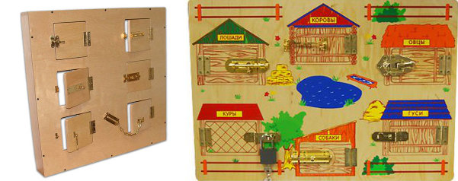
16. Учиться складывать матрешки.
17. Играть со стучалками и забивалками:
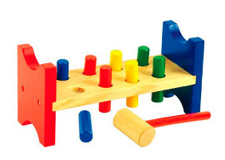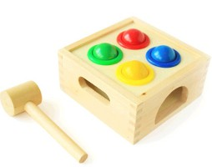
18. Доставать мелкие предметы ложкой из блюда (сначала столовой ложкой - это легче, потом чайной):
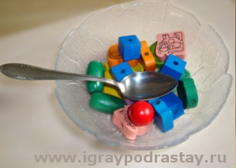
19. Вылавливай мелкие предметы ложкой из воды.
20. Переносить округлые предметы в ложке по комнате.
21. Переливать воду стаканчиками (идеально – играть в ванной во время купания).
23. Переливать воду из детского чайника в чашку.
23. Вылавливать шарики в воде маленьким ситечком.
24. Взбивать мыльную пену венчиком (в тарелку с водой добавляется пару капель моющего средства).
25. Оставлять отпечатки на тесте различными фигурками и формочками.
26. Рисовать палочкой на земле или песке на улице.
27. Рисовать пальчиком на манке.
28. Клеить наклейки.
29. Коробочки, баночки с крышечками, мешочки – учиться открывать и закрывать.
30.Игра «наклей фигурку на свое место»:
31.Маленькие резиночки – учиться надевать на пальчики, палочку от пирамидки, на небольшие резиновые игрушки:
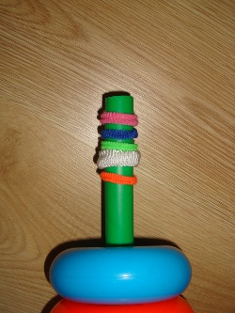
32.«Копилка» - опускать различные предметы небольшого размера (пуговицы, монетки, фасоль, макароны) в небольшие прорези на коробочках и баночках:
33.Учиться пищать пищащими игрушками.
34.Брызгаться брызгалками в ванной.
35.Массировать пальчики массажным мячиком (например в сопровождении с потешками).
36.Игра с мелкими предметами (если соблюдены правила безопасности) – пуговицами, камушками, бусинами и т.п.
37. Застегивать-расстегивать липучки (на обуви).

Конечно же это лишь малая часть необходимого багажа для развития наших малышей. Не стоит забывать о развитии речи и артикуляции, о развитии музыкального слуха и чувства ритма, о развитии сенсорики, о развитии координации движения…

Придумывайте новые развивающие занятия ребенку. 2 года - это важный период в формировании мышления и логики. Каждый малыш любит проводить время с родителями, поэтому уделяйте как можно больше внимания вашему чаду. Самостоятельная игра ведет к тому, что дети вырастают замкнутыми и неразговорчивыми. А таким деткам очень сложно адаптироваться в современном обществе.
Занятия с ребенком 2 лет дома необходимо проводить ежедневно. Больше читайте и разговаривайте. Слушайте много веселых детских песен, учите малыша двигаться под музыку. Если увидите, что танцы интересны ему, то не игнорируйте талант и запишите чадо в соответствующий кружок. Только от родителей зависит развитие ребенка. Занятия позволяют не только обрести умения, но и раскрыть таланты.
Успехов вам!

( при создании данной консультации использовались материалы с сайта FB.ru,https://www.babyblog.ru).

